CHEVALIER DE L’ORDRE DE MERITE
Rapport d’activités de Tigoung Nonma
De décembre 2020 à mars 2021

I Introduction
De fin décembre 2020 à mars 2021, TN a eu à mener des
activités comme :
Tenue des rencontres du comité, du bureau exécutif,
participations à des rencontres avec des partenaires, La
mobilisation des ressources, développement professionnelle
des membres, des aménagements dans son nouveau siège,
des activités sur le COVID 19 au profit de ses membres.
II Les activités menées
II.1 Des réunions et participations à des rencontres
Le comité de TN c’est réunion trois fois pour planifier des
activités et le soumettre au Bureau exécutif pour
amendement. Ces activités sont entre autre :
LA rédaction de son plan stratégique pour une période de 5
ans.
Participations aux rencontres de la Fédération Nationale des
Artisans du Burkina Faso (FENABF) : préparations des
élections de la Chambre des Métiers du Burkina Faso, présentations de vœux.
II.2 Mobilisations des ressources
II.2.1 Cotisations et adhésions des membres
TN a enregistré une nouvelle adhésion et une personne qui a payé sa cotisation. Soit une somme totale de 2500 F CFA.
II.2.2 Ventes et commandes d’artisanat
TN a enregistré une somme totale de 126472 F CFA comme vente des œuvres de 5 membres. Sur cette vente 20% Reviennent à TN pour soutenir son fonctionnement et les 80% sont pour les artisans concernés.
II.2.3 Commandes de service traiteur
TN a enregistré 10 commandes de service traiteur venant d’Humanité et Inclusion d’un montant total de 1 498 200 F CFA. Les dépenses totales (Achats Divers pour le service traiteur et les rémunérations des 9 bénéficiaires) de 1 275 000 F CFA et un bénéfice de 223 200 F CFA qui est pour les charges du fonctionnement.
II.3 Des activités menées pour et dans notre propre siège
Dans son propre siège TN a menée certaines activités comme :
⮚ Achats de ciments, des planches, des contreplaques PVC, des Carreaux
⮚ Crépissage des maisons, toilette, WC et les murs internes et externes
CHEVALIER DE L’ORDRE DE MERITE
⮚ Achat de porte métallique et hiseauplane
⮚ Construction de la vaisselle.
⮚ Plafonnage des maisons.
⮚ Paiement pour le branchement d’électricité.
⮚ Le suivi des activités, etc.
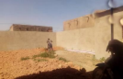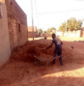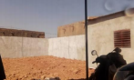
Ramassage de la terre pour remplir la cours. La cour remplie de terre
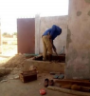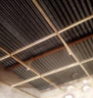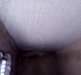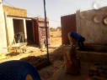Construction de la vaiselle Avant le plafonnage Après plafonnage Toilette et le WC crépis et Construction de la vaisselle 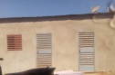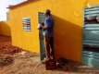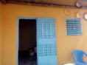
Les maisons crépis et avant la peinture. La peinture des maisons, portes et les fenêtres
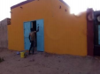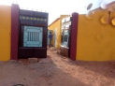
Une porte ouverte en face de la route. La peinture du portail et de la devanture
II.4 Développement professionnel
20 membres de TN ont bénéficié des cartes professionnelles d’artisan. Cette activité a pu se réaliser grâce au partenariat avec CABES/GIE.
La remise de ces cartes aux bénéficiaires sera faite lors d’une activité dite « Journée de la femme handicapée entrepreneure » prévue en avril 2021 par TN.
CHEVALIER DE L’ORDRE DE MERITE

